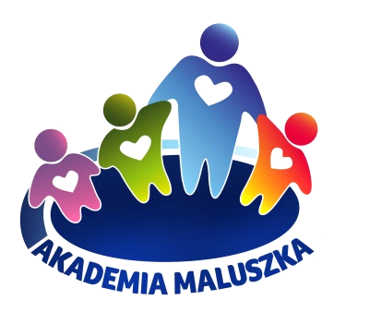

**Niepubliczny Żłobek ,,Akademia Maluszka”**

**ul. Szkolna 14, 58-200 Dzierżoniów**

**Wyszczególnienie kosztów związanych z przyjęciem dziecka do żłobka   
w Dzierżoniowie:**

**Dla dzieci mieszkających na terenie miasta Dzierżoniów:**

* czesne z bonem żłobkowym, **1500 zł** miesięcznie,
* opłata wpisowa – **300 zł**
* wyżywienie ( 4 posiłki dziennie) – **341 zł** miesięcznie,

**Możliwość z korzystania z dofinansowania 1500 „Aktywnie w Żłobku”**